EVIDENCIAS
MATEMÁTICAS
CP INNOVA
Para POLOS CREATIVOS

Noemia Mª Ortega Dorado
IES ROSAIS 2 de VIGO
nortega@edu.xunta.gal

Achéganse a continuación as evidencias da utilización dos xogos matemáticos tanto de mesa como manipulativos como ferramenta de aprendizaxe nas aulas e nos recreos.
- Creación de xogos de mesa dentro de Polos creativos coa impresora 3D e cortadora láser.
- Misión científica do día da nena na ciencia co material de polos creativos

- Semana da ciencia do instituto na que se usaron xogos de mesa
- Sesións de xogos de mesa nas clases de 1º e 2º ESO
- Clube de ciencias con sesión de xogos matemáticos, nas que se formaron monitores para coordinar sesións na biblio.
- Sesión e xogos na biblio pilotados por voluntarios da biblio e alumnado do clube de ciencias
- Escape Room de Rosalía de Castro
- Actividade previa acerca de mapas e escalas da Aula Newton (este ano non se puido ir ao simulador)
- Día de Pi, nesta semana se deseñaron e puxeron en práctica varias actividades coma facer aproximacións do número PI comparando a lonxitude de diferentes circunferencias co seu radio ou deseñar un Skyline de PI.
- Participación no canguro matemático e olimpiada matemática
- Origamis de marcapáxinas para o día do libro na biblioteca

Promovéronse diversas actuacións para activar e mellorar o interese polas matemáticas, xa que a mellor forma de aprender é XOGANDO e DISFRUTANDO.
Creación de xogos de mesa matemáticos dentro de Polos creativos:

CUBOSOMA realizados na impresora 3D co deseño do alumnado do clube de ciencias.
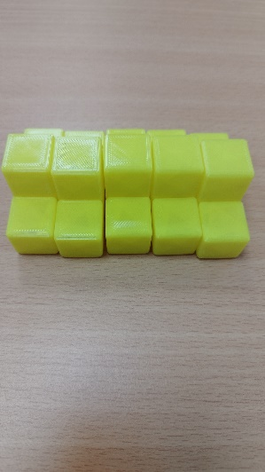
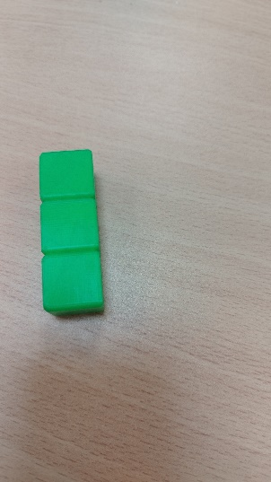
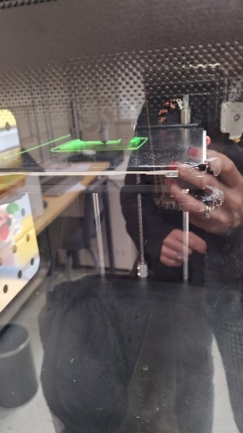
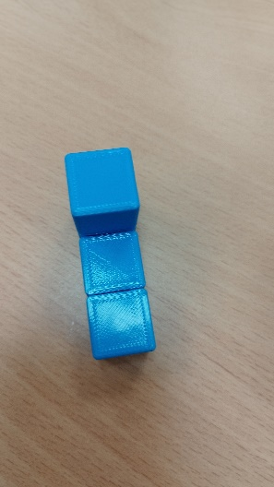
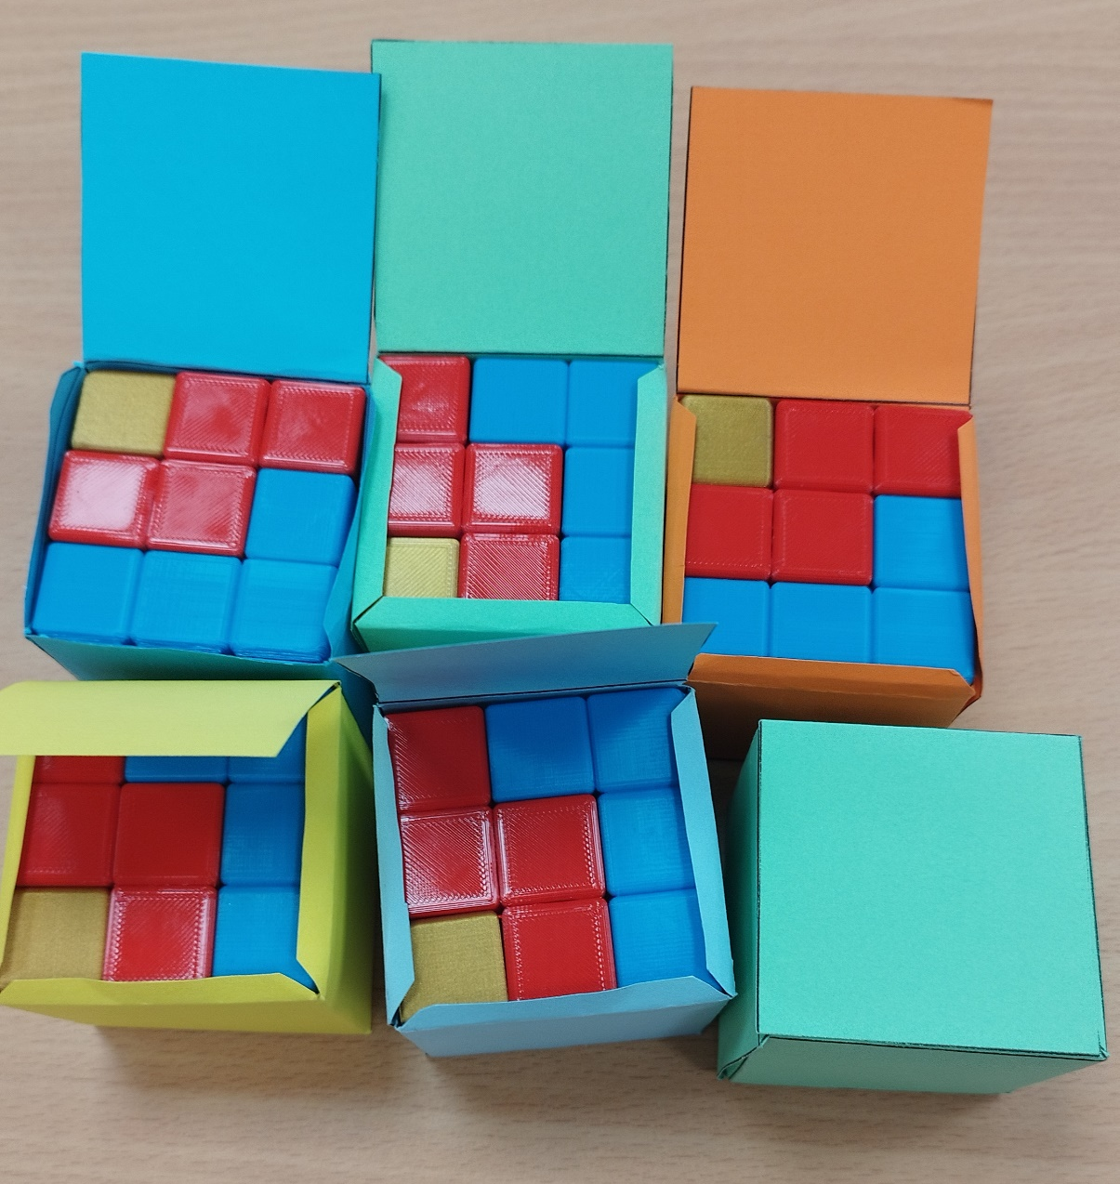

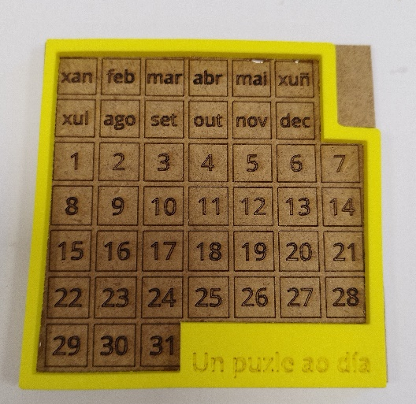
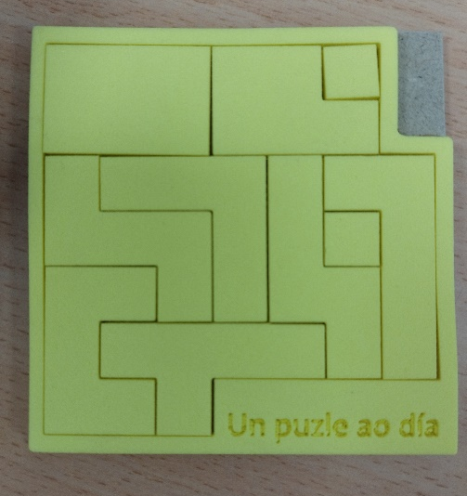
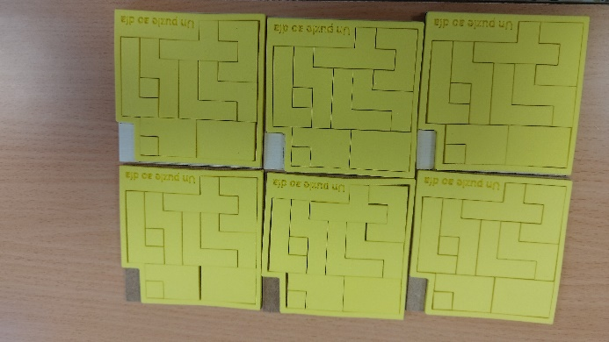
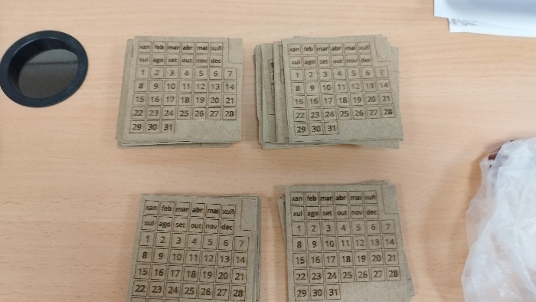
Puzles para realizar con pezas xeométricas semellantes ás dos xogos matemáticos chamados pentominó:
(por exemplo: usados no día de PI)

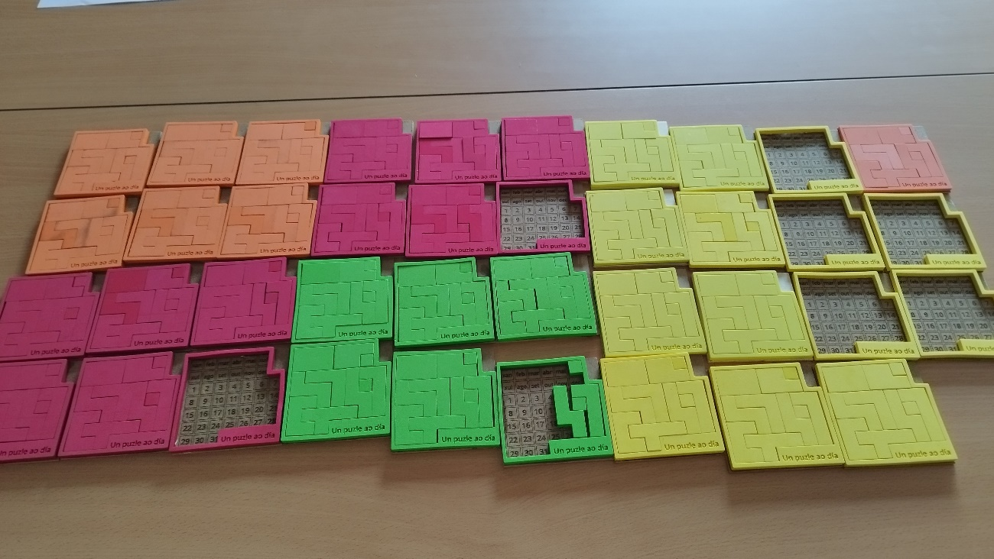

Misión científica do día da nena na ciencia co material de polos creativos:
